**LICEUL TEORETIC ,,GRIGORE MOISIL “ TULCEA**

XNAEnvironment

website

**Coordonator**

**Prof. Rodica Pârlitu**

**Elev**

**Smădu Răzvan-Alexandru**

**Clasa a XII-a C**

**2016**

Cuprins

TEMA 2

DESPRE LIMBAJE – Informații generale 3

ALCĂTUIRE PROIECT 5

1. Harta Site–ului 5

2. Descrierea unor funcționalități ale website-ului 6

2.1. Conturi utilizatori 6

2.2. Forum 7

2.3. Pagina „Home” 7

2.4. Pagina „Download” 9

2.5. Pagina „About Us” 9

3. Explicarea codului 9

3.1. Bara Sign In 9

3.2. Adăugare cont 10

3.3. Afișare tabel forum și modificarea datelor 10

3.4. Pagina administratorului 11

3.5. CSS-uri și resurse 13

3.6. Disponibilitate și update 14

MANUAL DE UTILIZARE 15

1. Pentru sisteme de operare bazate pe nucleul LINUX 15

2. Pentru sisteme de operare bazate pe nucleul WINDOWS 16

3. Adăugarea utilizatorilor 18

BIBLIOGRAFIE 20

# TEMA

**XNAEnvironment** (pronunțat: *eks en ā enˈvīrənmənt*) este un motor grafic ce ușurează munca dezvoltatorilor de aplicații grafice și le permite să construiască peisaje din mediul natural, rural și chiar urban pentru simulatoare, jocuri sau aplicații interactive tridimesionale. Conține o gamă variată de efecte, cum ar fi: umbre, refexia și refracția apei, texturarea terenului, raze crepusculare și dispersia Rayleigh, care pot fi modificate după necesitățile programatorilor, pentru a realiza un mediu mai aproape de realitate. Motorul grafic XNAEnvironment poate fi folosit chiar și de începătorii în programare 3D care își pot crea propriile peisaje doar prin modificarea modelelor, texturilor și eventual parametrii care sunt usor de intuit. De asemenea, acest motor grafic poate reprezenta, pentru dezvoltatorii de aplicații grafice, o sursă din care se pot utiliza doar unele facilități din XNAEnvironment în propriile motoare grafice, cum ar fi efectele (.fx), randarea cerului sau a terenului, sistemul de panouri sau de particule, modele, idei de implemetare a unor algoritmi etc. XNAEnvironment poate fi folosit și de către dezvoltatorii care vor să creeze proiecte mult mai complexe cum ar fi interfețe grafice pentru unele companii sau chiar să creeze un motor grafic pentru jocuri video, acest proiect (XNAEnvironment) reprezentand un punct de început.

Website-ul are ca scop promovarea acestui produs, fiind util pentru toți dezvoltatorii de aplicații tridimensionale interactive. Site-ul conține o secțiune numită Forum care reprezintă locul unde toți utilizatorii care folosesc acest motor grafic pot să comunice probleme sau sfaturi pentru utilizarea, atât pentru XNAEnvironment Engine, cât și pentru limbajul de programare C#. De asemenea, există o secțiune de unde se poate descărca motorul grafic XNAEnvironment sau un model de testare a acestuia. Website-ul motorului este scris în HTML, JavaScript, PHP, JQuery, CSS și MySQL pentru a oferi utilizatorilor paginii web cât mai multe facitilăți.

# DESPRE LIMBAJE – Informații generale

**HTML (HyperText Markup Language)** este o formă de marcare orientată către prezentarea documentelor text pe o singura pagină, utilizând un software de redare specializat, numit agent utilizator HTML, cel mai bun exemplu de astfel de software fiind browserul web. HTML furnizează mijloacele prin care conținutul unui document poate fi adnotat cu diverse tipuri de metadate și indicații de redare. Indicațiile de redare pot varia de la decorațiuni minore ale textului, cum ar fi specificarea faptului că un anumit cuvânt trebuie subliniat sau că o imagine trebuie introdusă, până la scripturi sofisticate, hărți de imagini și formulare. Metadatele pot include informații despre titlul și autorul documentului, informații structurale despre cum este împărțit documentul în diferite segmente, paragrafe, liste, titluri etc. și informații cruciale care permit ca documentul să poată fi legat de alte documente pentru a forma astfel hiperlink-uri (sau web-ul). HTML se poate genera direct utilizând tehnologii de codare din partea serverului cum ar fi PHP, JSP sau ASP. Multe aplicații ca sistemele de gestionare a conținutului, wiki-uri și forumuri web, generează pagini HTML.

**PHP** este un limbaj de programare. Numele PHP provine din limba engleză și este un acronim recursiv: Php: Hypertext Preprocessor. Folosit inițial pentru a produce pagini web dinamice, este folosit pe scară largă în dezvoltarea paginilor și aplicațiilor web. Se folosește în principal înglobat în codul HTML, dar începând de la versiunea 4.3.0 se poate folosi și în mod „linie de comandă” (CLI), permițând crearea de aplicații independente. Este unul din cele mai importante limbaje de programare web open-source și server-side, existând versiuni disponibile pentru majoritatea web serverelor și pentru toate sistemele de operare. PHP poate rula pe majoritatea sistemelor de operare, de la UNIX, Windows, sau Mac OS X și poate interacționa cu majoritatea serverelor web. Codul PHP este interpretat de serverul WEB și generează un cod HTML care va fi văzut de utilizator (clientului -browserului- fiindu-i transmis numai cod HTML). Inițial, limbajul a fost dezvoltat de inventatorul său, Rasmus Lerdorf. Odată cu creșterea numărului de utilizatori, dezvoltarea a fost preluată de o nouă entitate, numită The PHP Group (Grupul PHP). PHP este simplu de utilizat, fiind un limbaj de programare structurat, ca și C-ul, Perl-ul sau începând de la versiunea 5, chiar Java, sintaxa limbajului fiind o combinație a celor trei. Probabil una din cele mai importante facilități ale limbajului este conlucrarea cu majoritatea bazelor de date relaționale, de la MySQL și până la Oracle, trecând prin MS Sql Server, PostgreSQL sau DB2.

**JavaScript (JS)** este un limbaj de Programare Orientată Obiect (POO), bazat pe conceptul prototipurilor. Este folosit mai ales pentru introducerea unor funcționalități în paginile web, codul JavaScript din aceste pagini fiind rulat de către browser. Limbajul este binecunoscut pentru folosirea sa în construirea siturilor web, dar este folosit și pentru acesul la obiecte încastrate (embedded objects) în alte aplicații. A fost dezvoltat inițial de către Brendan Eich de la Netscape Communications Corporation sub numele de Mocha, apoi LiveScript, și denumit în final JavaScript. În ciuda numelui și a unor similarități în sintaxă, între JavaScript și limbajul Java nu există nicio legătură. Ca și Java, JavaScript are o sintaxă apropiată de cea a limbajului C, dar are mai multe în comun cu limbajul Self decât cu Java.

**CSS** *(Cascading Style Sheets)* este un standard pentru formatarea elementelor unui document HTML. Stilurile se pot atașa elementelor HTML prin intermediul unor fișiere externe sau în cadrul documentului, prin elementul <style> și/sau atributul style.

**JQuery** este o platformă de dezvoltare JavaScript, concepută pentru a ușura și îmbunătăți procese precum traversarea arborelui DOM în HTML, managementul inter-browser al evenimentelor, animații și cereri tip AJAX. JQuery a fost gândit să fie cât mai mic posibil, disponibil în toate versiunile de browsere importante existente și să respecte filosofia "Unobtrusive JavaScript". Biblioteca a fost lansată in 2006 de către John Resig.

**MySQL** este un sistem de gestiune a bazelor de date relaționale, produs de compania suedeza MySQL AB și distribuit sub Licența Publică Generală GNU. Este cel mai popular SGBD open-source la ora actuală, fiind o componentă cheie a stivei LAMP (Linux, Apache, MySQL, PHP). Deși este folosit foarte des împreună cu limbajul de programare PHP, cu MySQL se pot construi aplicații în orice limbaj major. Există multe scheme API disponibile pentru MySQL ce permit scrierea aplicațiilor în numeroase limbaje de programare pentru accesarea bazelor de date MySQL, cum ar fi: C, C++, C#, Java, Perl, PHP, Python, FreeBasic, etc., fiecare dintre acestea folosind un tip specific API. O interfață de tip ODBC, denumită MyODBC permite altor limbaje de programare ce folosesc această interfață, să interacționeze cu bazele de date MySQL cum ar fi ASP sau Visual Basic. În sprijinul acestor limbaje de programare, unele companii produc componente de tip COM/COM+ sau .NET (pentru Windows) prin intermediul cărora respectivele limbaje să poată folosi acest SGBD mult mai ușor decât prin intermediul sistemului ODBC. Aceste componente pot fi gratuite (ca de exemplu MyVBQL) sau comerciale.

# ALCĂTUIRE PROIECT

1. **Harta Site–ului**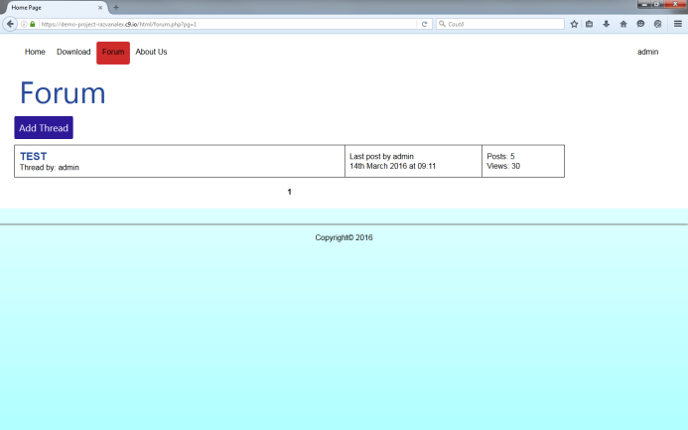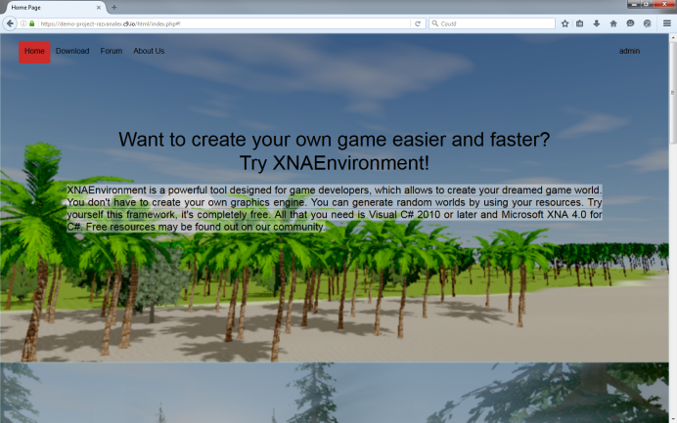

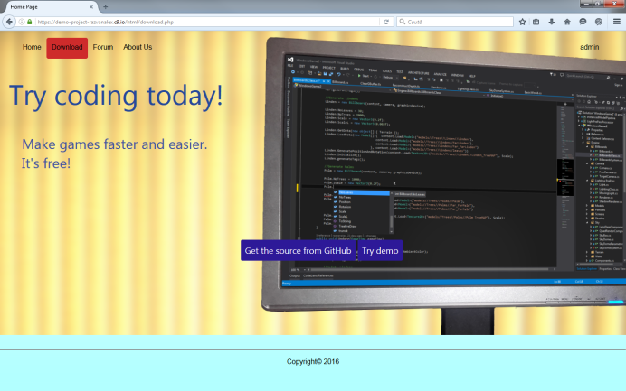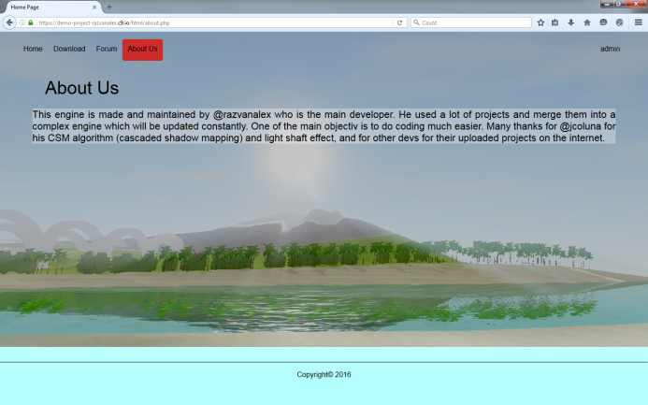

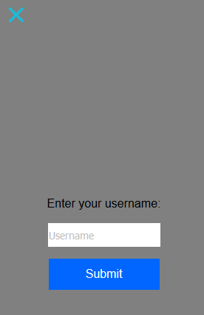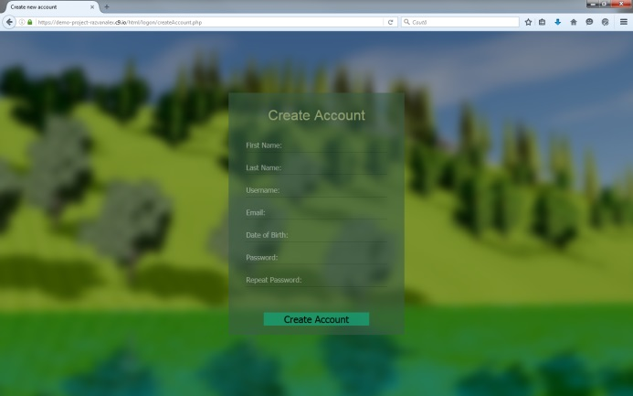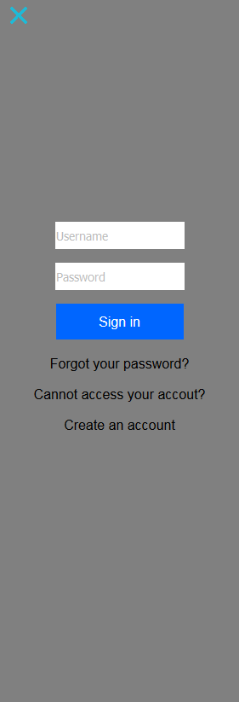

1. **Descrierea unor funcționalități ale website-ului**
   1. Conturi utilizatori

Fiecare utilizator își poate crea un cont pe acest website pentru a beneficia de ajutor privind probleme de cod și de funcționalitate, caracteristici ale motorului, cerințe de sistem si orice alt tip de ajutor din partea comunitatii.

Utilizatorii se pot conecta la site apăsând butonul “Sign in” din partea dreapta-sus a ecranului, de pe fiecare pagină a site-ului. Apăsarea butonului va face să se deruleze de la dreapta la stanga, un panou de culoare cenușie, care apare în partea dreaptă a ecranului, în care utilizatorii își vor introduce datele de conectare, dacă dețin asemenea date, sau își vor crea un cont nou apasând butonul “Create an account” (Figura 1). In cazul în care utilizatorul nu mai știe parola, sau are probleme cu accesarea paginii web, va apăsa, după caz, pe “Forgot your password?” sau “Cannot access your account?”, iar apoi vor introduce numele de utilizator în câmpul apărut. Prin apăsarea butonului “Submit”, se va trimite administratorului de site o cerere prin care acesta va diagnostica problema și va trimite un e-mail (dacă e posibil) utilizatorului, privind parola pe care o are sau problema care a apărut.

Deținerea unui cont va activa posibilitatea de a adăuga posturi sau discuții pe pagina de forum. Conturile sunt înregistrate într-o bază de date făcută cu phpMyAdmin și conține date precum: nume utilizator, e-mail, data nașterii si parola. Aceste date pot fi modificate sau șterse de catre administrator, care utilizează pagina numită “Admin Page” (Figura 2).

Figura 1

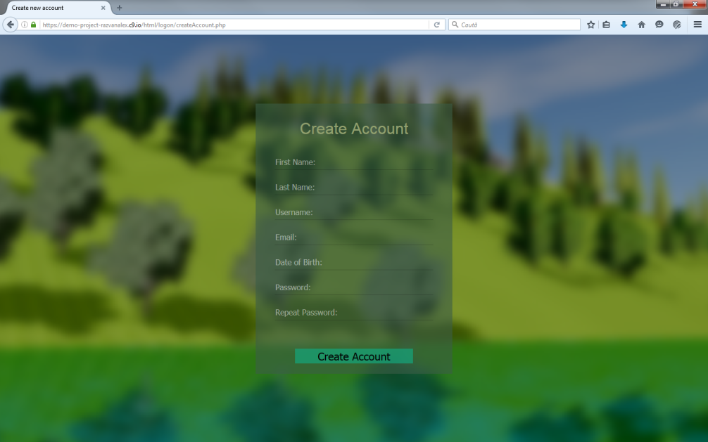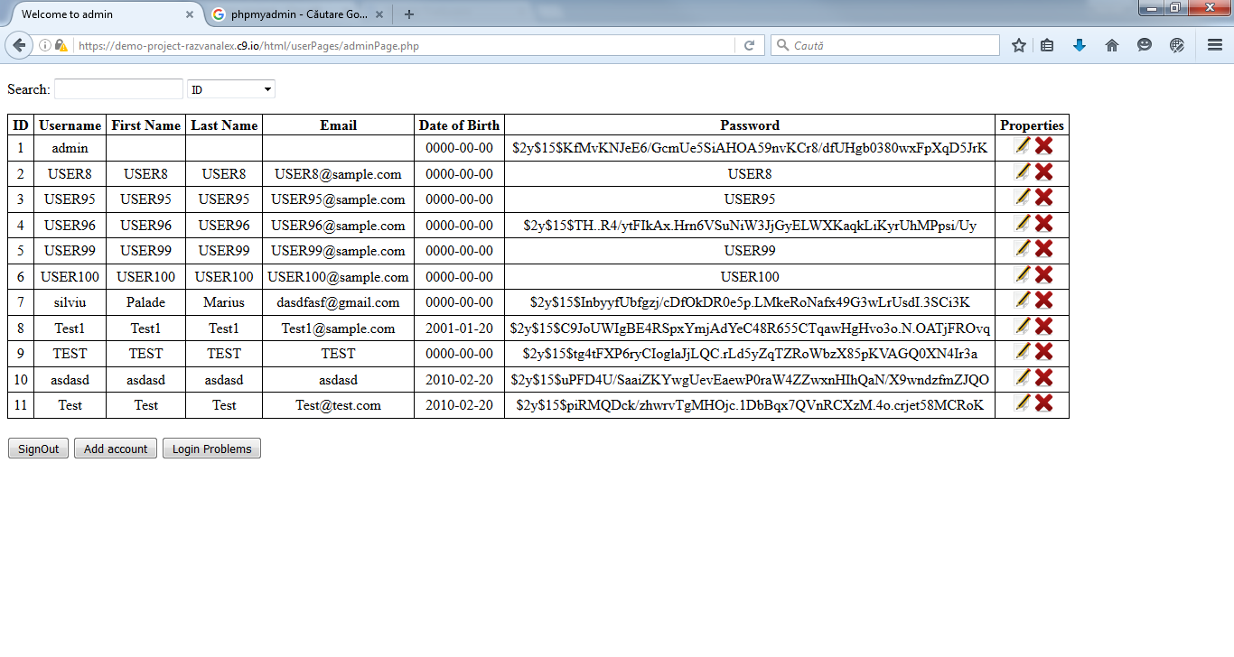

Figura 2

* 1. Forum

Pagina Forum va conține discuții privind motorul XNAEnvironment. Fiecare utilizator are posibilitatea de a deschide o discuție noua sau de a posta într-o discuție deja existentă. Dacă utilizatorul, care a deschis o discuție, nu mai doreste să o lase deschisă, are posibiliatea de a o închide prin apăsarea butonului ”Close Thread”. Acest buton va șterge întreaga discuție din baza de date a paginii web. Baza de date constă într-un fișier numit Forum_Data.json ce conține un vector de obiecte ce reprezintă discuțiile (threads). Fiecare discuție conține, atât postări cât și numele utilizatorului care a postat, data și ora la care au fost postate (acestea depind de fusul orar al locației utilizatorului). Utilizatorii pot adăuga discuții apăsând butonul “Add Post”, care îi va redirecționa pe o pagina ce conține un câmp de text. De asemenea, textul postărilor pot fi modificate de către utilizatorii care le-au creat, apăsând butonul “Edit”, care apare atunci cand mouse-ul se afla pe postare. Paginile de forum sunt generate printr-un cod scris in php, iar informațiile sunt preluate din fisiere .json.

* 1. Pagina „Home”

Această pagină are rolul de a prezenta motorul cu câteva caracteristici (Figura 3). Conține capturi de imagini cu rol informativ, însotite de un text sugestiv. Spre finalul paginii este un jumbotron în care se deruleaza 3 poze. Acesta este scris în JavaScript, CSS și HTML. Secvențele de cod fac jumbotron-ul dinamic si interactiv. Pozele se derulează la un interval de 5 secunde. Ultima poză din pagina „Home” conține un buton care redirecționează către pagina de descărcare.

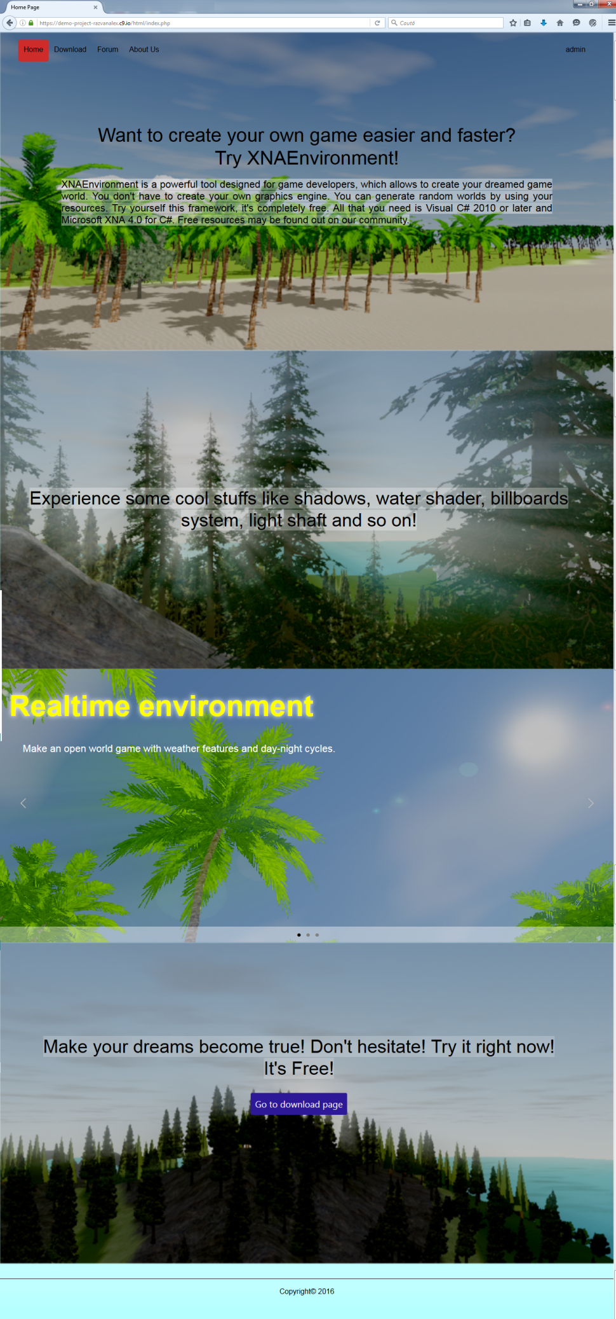

Figura 3

* 1. Pagina „Download”

Pe această pagină se află 2 butoane: „Get the source from GitHub” va redirecționa către https://www.github.com/razvanalex/XNAEnvironment, iar „Try Demo” va redirecționa către https://github.com/razvanalex/XNAEnvironment/releases/download/v0.1-alpha/publish.rar.

* 1. Pagina „About Us”

Pagina „About Us” conține pseudonimul dezvoltatorului principal, dar și mulțumiri pentru un dezvoltator din comunitatea XNA pentru surse și algoritmi care fac motorul mult mai realistic.

1. **Explicarea codului**
   1. Bara Sign In

Prin codul php se verifică dacă utilizatorul este conectat, sau nu: if($user === "Sing In"){ /*...*/ } else { /*...*/ }. Dacă utilizatorul este conectat, se va afisa, în loc de „Sign In”, numele utilizatorului. Panoul SignIn conține 2 câmpuri de text în care utilizatorul introduce numele și parola. Datele sunt trimise printr-un „request” către login.php care verifică informațiile introduse cu cele din baza de date și realizează sesiunea, daca totul este în regulă. Altfel, se trimite o eroare care va fi afișată sub formularul de înregistrare (Figura 4).

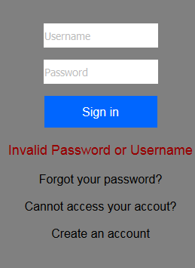

Figura 4

* 1. Adăugare cont

După completarea formularului de pe pagina createAccount.php, datele sunt introduse în baza de date prin funcția $conn->query(ARGS);. Parola este criptată folosind funcția password_hash(ARGS);. Dacă nu sunt completate câmpurile obligatorii, se va afișa o eroare (Figura 5), la fel și în cazul parolei, dacă nu corespunde cu confirmarea.

Figura 5



* 1. Afișare tabel forum și modificarea datelor

Afișarea tabelului din forum.php se face folosind o structură repetitivă cu număr cunoscut de pași for ($i = $perPage * ($currentPage - 1); $i< $perPage * $currentPage; $i++), care afișează elementele pentru pagina $currentPage. Elementele forumului sunt înregistrate în Forum_Data.json. Datele din .json sunt preluate folosind funcția file_get_contents(ARGS); și json_decode($json); și stocate în variabila $data care va fi de tip tablou unidimensional de obiecte. Datele din .json sunt înregistrate astfel:

[

{

"Name":NUME,

"Author":AUTOR,

"lastPost":AUTOR,

"LastWhen":DATA,

"noPosts":NR,

"noViews":NR,

"Posts":[{

"postBy":AUTOR,

"postText":TEXT,

"HM":ORA,

"TimeZone":GMT,

"When":DATA

}, ... ],

"lastPosts":AUTOR

},

...

]

Datele sunt utilizate în conținutul tabelului, fiind apelate astfel: $data[$i]->NUME_PARAMETRU, unde $i este indicele obiectului din tabloul unidimensional. Adăugarea datelor se realizează în pagina addPost.php și addThread.php, care conțin câmpuri de text care sunt completate de utilizatori. Prin apăsarea butonului „Submit”, se adăuga un nou obiect în tabloul de obiecte. Modificarea presupune schimbarea paramerilor exisțenti în interfața din browser și rescrierea fișierului Forum_Data.json. Adăugarea unui post sau unei discuții se face prin trimiterea unui ajax către ThreadSystem.php care va interpreta datele într-un obiect (clasa), în funcție de ce a fost adaugat. În ThreadSystem.php există 2 clase: ThPosts și Thread. O clasa Thread poate conține mai multe variabile de tip ThPosts. Adăugarea se face în variabila $data prin funcția array_push($data, $newData); și apoi se scrie în fișier prin funcția file_put_contents('../json/Forum_Data.json', json_encode($data));.

* 1. Pagina administratorului

Tabelul de pe pagina administratorului este generat printr-o structură repetitivă cu număr necunoscut de pași. În capătul tabelului sunt generate 2 butoane utilizate pentru editare și ștergere. Butonul editare afișează pe ecran o „fereastră” care este reprezentată de un <div> ce conține un formular cu datele utilizatorului selectat. Acestea pot fi modificate de administrator și ulterior, salvate cu butonul Save. Datele sunt preluate folosind ID-ul fiecărei celule și introduse în câmpurile de text din fereastra Edit. Modificare se face atât în pagina web (printr-un cod JavaScript) cât și în baza de date folosind instrucțiunea:

$sql = "UPDATE Users SET Username = '$UserName', FirstName = '$FirstName', LastName = '$LastName', DateOfBirth = '$DateOfBirth', Email = '$Email' WHERE Username = '$OLDUserName'";

$result = $conn->query($sql);

De asemenea, parola poate fi modificata și salvată numai dacă este confirmată, altfel se afiseaza eroarea „Wrong password”. Ștergerea înregistrărilor presupune ștergerea datelor din baza de date folosind limbajul PHP si MYSQL, astfel:

$sql = "Delete FROM Users Where Username = '$username_temp';";

$conn->query($sql);

și din tabel, folosind JavaScript urmat apoi de renumerarea înregistrărilor și actualizarea tabelului printr-un ajax. Datele sunt modificate în UI.js, care conține funcții pentru fiecare buton ce are un ajax ce trimite datele către php-urile asociate funcțiilor butoanelor. Există o funcție numită worker() care este rulată la fiecare 5 secunde și realizează update-ul tabelului. În pagina Edit.php și în pagina ArrangeID.php se realizeaza renumerotarea liniilor din tabel, în special în urma ștergerii sau adăugării unei noi înregistrări. Explicarea funcției worker():

(function worker() {

var rows = $('#myTable tr'); //numarul de randuri

var cols = $('#myTable td'); //numarul de coloane

var colsN = cols.length / rows.length;

var table = document.getElementById('myTable');

//Declaratii

var ID = [];

var Username = [];

var FirstName = [];

var LastName = [];

var Email = [];

var DateOfBirth = [];

var Password = [];

//Initializare variabile

for(var i = 0; i < rows.length; i++){

ID[i] = $(table.rows[i].cells[0]).text();

Username[i] = $(table.rows[i].cells[1]).text();

FirstName[i] = $(table.rows[i].cells[2]).text();

LastName[i] = $(table.rows[i].cells[3]).text();

Email[i] = $(table.rows[i].cells[4]).text();

DateOfBirth[i] = $(table.rows[i].cells[5]).text();

Password[i] = $(table.rows[i].cells[6]).text();

}

//Crearea si trimiterea ajax catre <url>

$.ajax({

method:'POST',

url: "../ajax/Edit.php",

data:{

action:"UPDATE",

"Id":ID,

"Username":Username,

"FirstName":FirstName,

"LastName":LastName,

"Email":Email,

"DateOfBirth":DateOfBirth,

"Password":Password

},

success: function(data) { //daca nu sunt erori

//se face modificarea fiecarei celule cu valorile din .json

table = document.getElementById('myTable');

$.getJSON("../json/Update_Data.json", function(Users) {

for(var i=0; i<data; i++){

$(table.rows[i].cells[0]).html(Users[i].ID); $(table.rows[i].cells[1]).html(Users[i].Username); $(table.rows[i].cells[2]).html(Users[i].FirstName);

$(table.rows[i].cells[3]).html(Users[i].LastName);

$(table.rows[i].cells[4]).html(Users[i].Email); $(table.rows[i].cells[5]).html(Users[i].DateOfBirth);

$(table.rows[i].cells[6]).html(Users[i].Password);

}

});

},

error: function(err){ //Returnare eroare daca ea exista

console.log(err);

},

complete: function() { //repetarea functiei la 5 secunde

setTimeout(worker, 5000);

}

});

})();

* 1. CSS-uri și resurse

Fiecare pagină are un design dat de css-uri. Main.css este în fiecare pagină, iar restul variază în funcție de necesități, de exemplu: în forum.php se află forum.css, în download.php se află download.css, în adminPage.php se află UI.css, iar în createAccount.php este createAcc.css. Cu ajutorul acestor css-uri este creată interfața grafică a paginii web, care dă un aspect prietenos pentru utilizatori și prin care se realizează „ferestrele” din contul Admin. Resuresele sunt în folderul resources și conține capturi de ecran din motor, generate la o rezoluție de 1920x1080 și apoi sunt estompate și micșorate pentru a diminua efectul de „pixelat”.

* 1. Disponibilitate și update

Pagina web poate fi gasită și pe https://www.github.com/razvanalex/Atestat, de unde se poate descărca pentru a folosi secvențele de cod sau întreaga sursă pentru dezvoltarea altor site-uri. Sursa conține 2 foldere principale: html și html-offline. Primul folder trebuie folosit pentru servere online cum ar fi https://c9.io, iar folderul htmp-offline este optimizat pentru utilizarea pe servere offline prin folosirea unor utilitare precum XAMPP. Aceste foldere pot fi găsite și pe CD-ul atașat manualului de utilizare, în cazul în care utilizatorul nu dispune de o conexiune la internet.

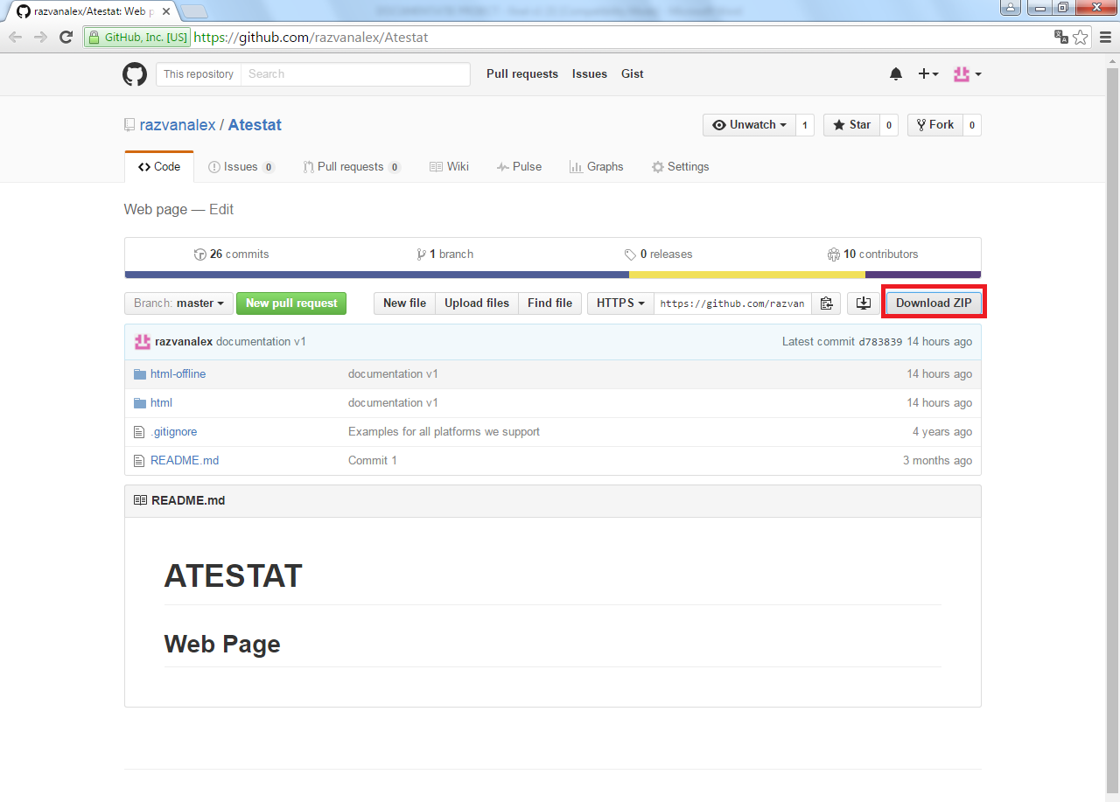

# MANUAL DE UTILIZARE

1. **Pentru sisteme de operare bazate pe nucleul LINUX**

Pregătirea dispozitivului

Pentru a putea utiliza site-ul în condițiile normale, trebuie instalat prima dată phpMyAdmin. Se deschide terminalul și apoi se rulează instrucțiunea sudo apt-get install phpmyadmin. În timpul instalării vor apărea mai multe ferestre în care se vor introduce: username, parola (recomandat root) și la tipul de server se va alege [*]apache2 (se apasă Space, la care va apărea * în dreptul cuvântului, iar apoi se apasă Enter). Dacă apare o eroare în timpul instalării, se selecteaza Retry și se reintroduc parolele și username-urile. Verificarea instalării corecte se va face prin accesarea http://localhost într-un browser. Dacă se încarcă o pagină pe care scrie „It works!” atunci instalarea s-a realizat cu succes. PhpMyAdmin se accesează prin adresa http://localhost/phpMyAdmin. Dacă apare eroarea „The json extension is missing. Please check your PHP configuration.” se va șterge „ ; ” de la linia care conține „priority=20” din fisierul /etc/php5/mods-available/json.ini sau se ruleaza comanda sudo apt-get install php5-json. Ulterior, se copiaza folderul „html-offline” de pe CD sau de pe http://www.github.com/razvanalex/Atestat (click pe „Download ZIP” și apoi se dezarhivează) în folderul /var/www. Website-ul se va accesa la adresa http://localhost/. La accesarea paginii http://localhost/phpmyadmin se vor cere username-ul (în general este root) și parola (cea pusa la instalare). Daca se fac modificari in php.ini sau apache2.ini, se redeschide serviciul apache2 prin comanda service apache2 restart.

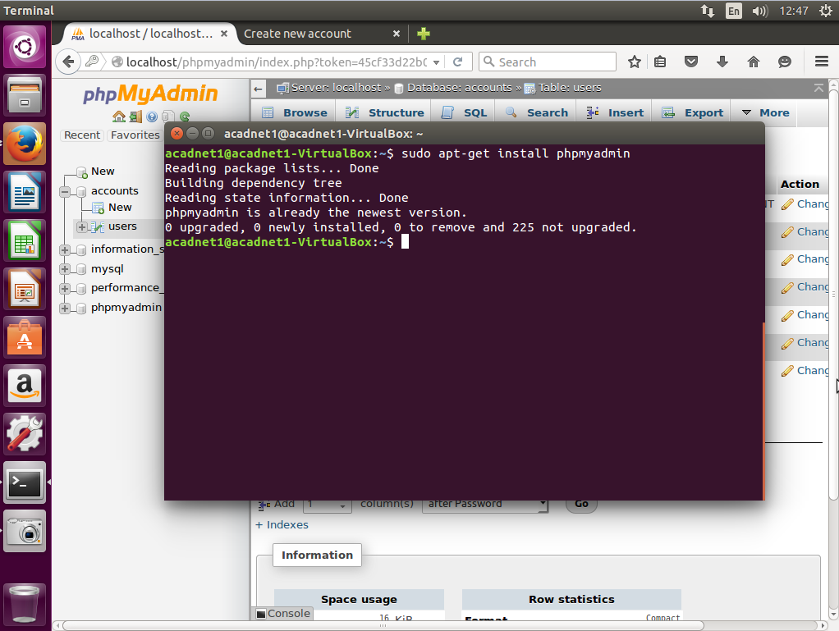

1. **Pentru sisteme de operare bazate pe nucleul WINDOWS**

Pregătirea dispozitivului

Pentru a putea utiliza site-ul în condițiile normale, trebuie instalat prima data XAMPP de pe website-ul https://www.apachefriends.org/index.html (se dă click pe XAMPP for Windows din chenarul cu Download (Figura 6)). După descărcare, se execută installer-ul.

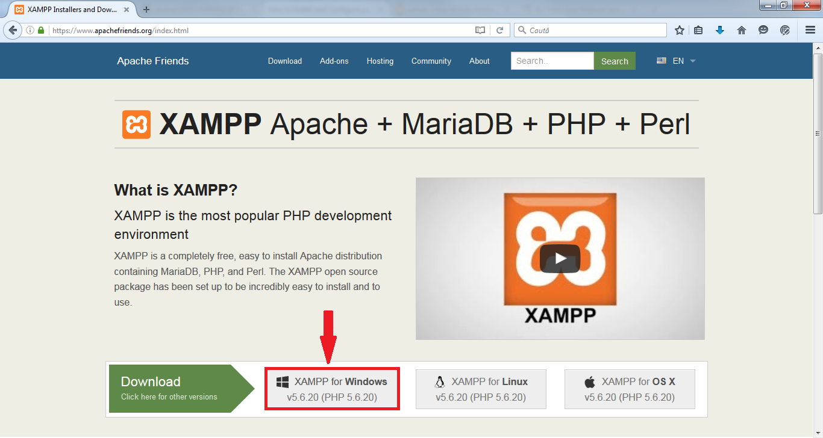

Figura 6

**IMPORTANT!** Trebuie să fie bifate opțiunile MySQL și phpMyAdmin, restul fiind opționale.

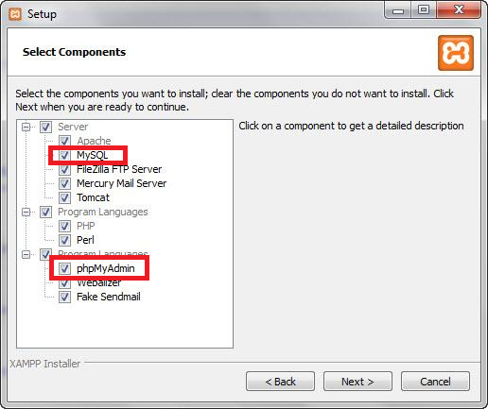

După finalizarea instalării, se deschide aplicația și se selectează butonul „start” de la Apache și MySQL (Figura 7). Se copiază folderul „html-offline” de pe CD sau de pe http://www.github.com/razvanalex/Atestat (click pe „Download ZIP” și apoi se dezarhivează) în folderul ...\xampp\htdocs (Figura 8). Pagina se deschide accesând adresa http://localhost/html-offline. Pentru a accesa baza de date se apasă pe Admin de la MySQL.

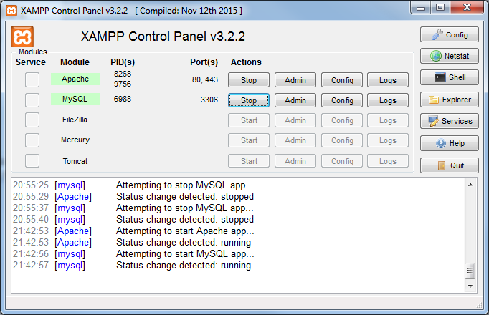

Figura 7

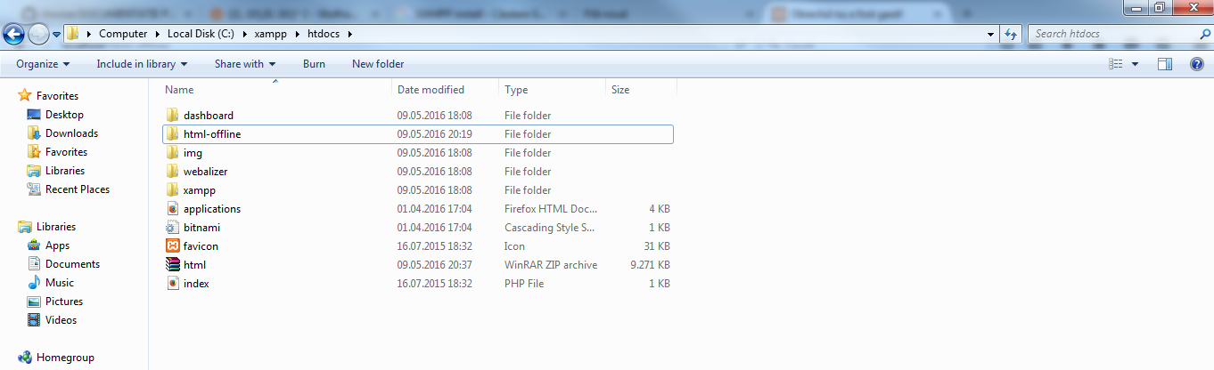

Figura 8

## Adăugarea utilizatorilor

În /localhost/phpMyAdmin se crează o nouă bază de date numită „Accounts”, iar apoi, în această bază de date, se crează un tabel numit „Users” ce conține 7 coloane. Câmpurile care vor apârea se vor completa ca în Figura 9:

Pentu a putea folosi website-ul este necesar crearea utilizatorului admin. Acesta poate fi creat, fie din baza de date (NU E RECOMANDAT întrucat parola trebuie criptată), fie din website (RECOMANDAT - la Sign In se selectează Create Account, unde se va completa Username: admin și Password: admin). Dacă pagina afișează erori de conectare sau nu se fac modificări în baza de date, înseamna că site-ul nu se poate conecta la aceasta și automat nu poate face modificările/adăugarile/ștergerile necesare. Deci, se deschide cu un editor de text fisierul ...\xampp\htdocs\html\ajax\InitialiseConnection.php și se modifică $hostname, $Susername și $Spassword, ca în figura de mai jos (Figura 10), cu credențialele utilizate în timpul instalării. Pentru a crea automat utilizatori, fie pentru testare, fie pentru utilizatori necunoscuți, se poate utiliza secvența de cod care generează automat utilizatori cu username-ul USERX, unde X este un număr de la 1 la n, iar n este dat în cod. Secvența de generare este comentată, deci pentru a o utiliza trebuie șterse „/* ” și „*/” de la începutul și sfârșitul secvenței de cod prezentate mai jos, din fișierul html/logon/createAccount.php:

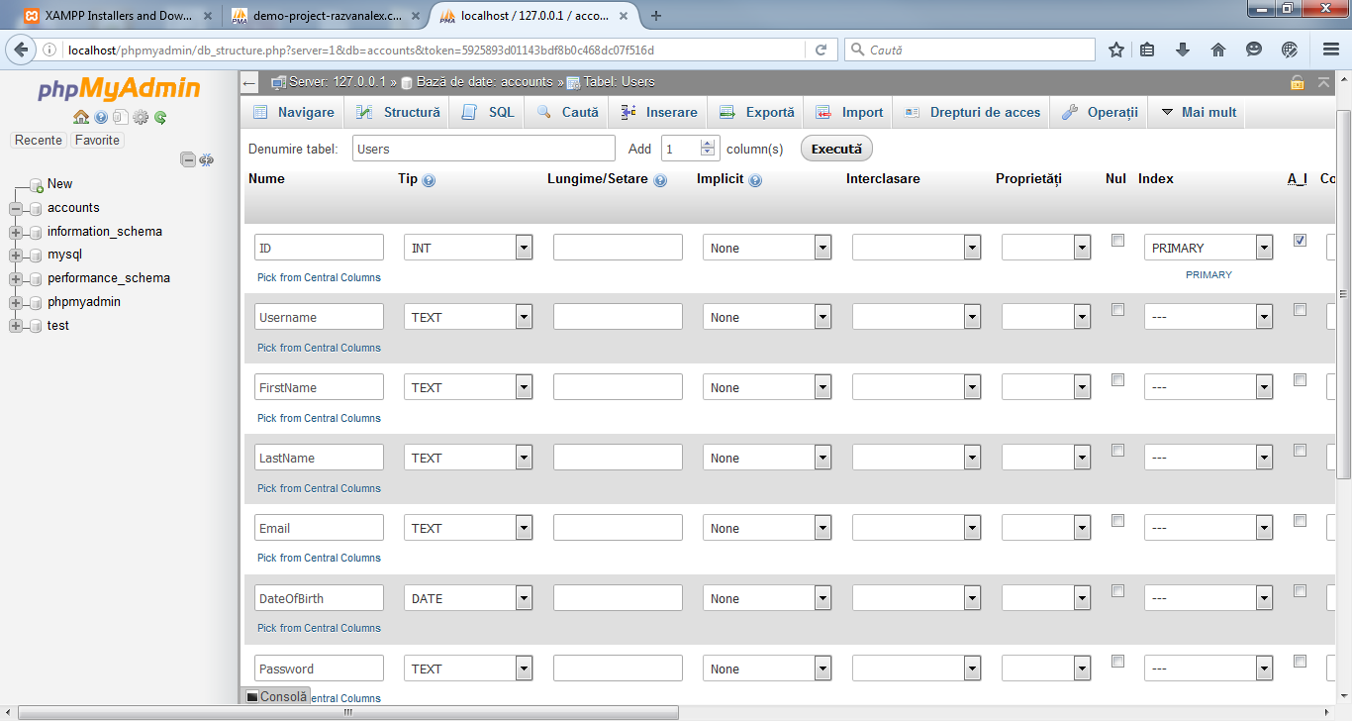

Figura 9

/*for($i=1;$i<=100; $i++)

{

$sql = "INSERT INTO users (Username, FirstName, LastName, Email, DateOfBirth, Password)VALUES('USER$i', 'USER$i', 'USER$i', 'USER$i@sample.com', '', 'USER$i')";

$conn->query($sql);

}*/

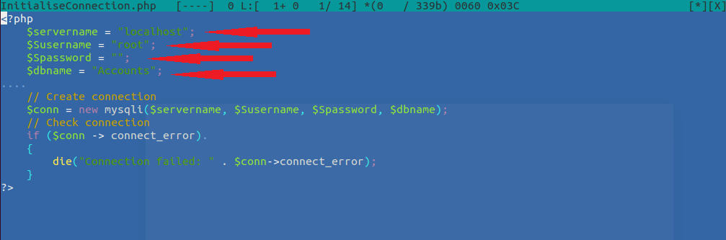

Figura 10

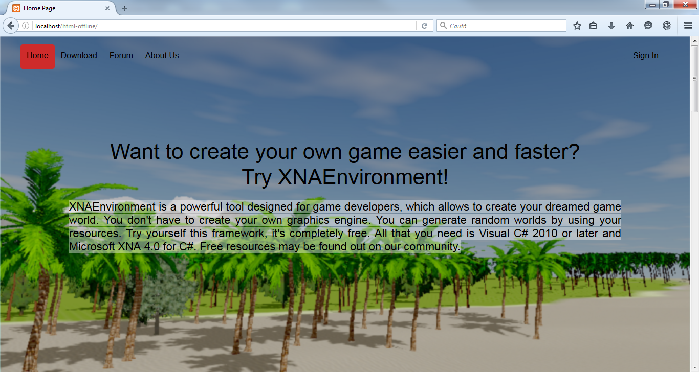

(Site-ul ce rulează de pe un server XAMPP, accesat din /localhost/html-offline)

# BIBLIOGRAFIE

1. Manual de informatică intensiv pentru clasa a XII-a, editura ls info-mat, autori Vlad Tudor (Huţanu), Carmen Popescu
2. https://ro.wikipedia.org/wiki/HyperText_Markup_Language
3. https://ro.wikipedia.org/wiki/PHP
4. https://ro.wikipedia.org/wiki/JavaScript
5. https://ro.wikipedia.org/wiki/Cascading_Style_Sheets
6. https://ro.wikipedia.org/wiki/JQuery
7. https://ro.wikipedia.org/wiki/MySQL
8. https://codecademy.com
9. https://www.codeschool.com
10. https://stackoverflow.com
11. https://stackexchange.com